BỘ ĐỀ KIỂM TRA THEO CHƯƠNG  VẬT LÍ 12 – CHƯƠNG TRÌNH GDPT 2018  ——————— | ĐỀ KIỂM TRA ĐÁNH GIÁ NĂNG LỰC  Môn: VẬT LÍ – Lớp 12  Thời gian làm bài: 50 phút

ĐỀ KIỂM TRA CHƯƠNG IV – ĐỀ SỐ 01
Chương IV – Vật lí hạt nhân
Mã đề: C4-01 | Cấu trúc: 18 câu trắc nghiệm + 4 câu đúng/sai + 6 câu trả lời ngắn (28 câu, 40 lệnh hỏi)
Họ và tên học sinh: ................................................. | Ngày làm bài: ...../...../.......... Điểm: ..........

Cho biết: khối lượng proton m_{p} = 1,00728 u; khối lượng neutron m_{n} = 1,00866 u; 1 u = 931,5 MeV/c²; số Avogadro N_{A} = 6,02·10²³ mol⁻¹; 1 eV = 1,6·10⁻¹⁹ J và 1 MeV = 1,6·10⁻¹³ J; tốc độ ánh sáng trong chân không c = 3·10⁸ m/s; ln2 ≈ 0,693. Bỏ qua động năng của các hạt trước phản ứng nếu đề không nói rõ.

PHẦN I. Câu trắc nghiệm nhiều phương án lựa chọn.
Thí sinh trả lời từ câu 1 đến câu 18. Mỗi câu hỏi thí sinh chỉ chọn một phương án.
Câu 1. Hạt nhân nguyên tử được cấu tạo từ
A. các proton, neutron và electron. | B. các proton và các electron.
C. các neutron và các electron. | D. các proton và các neutron.
Câu 2. Hình vẽ là mô hình cấu tạo của một nguyên tử. Hạt mang điện tích dương trong hạt nhân là
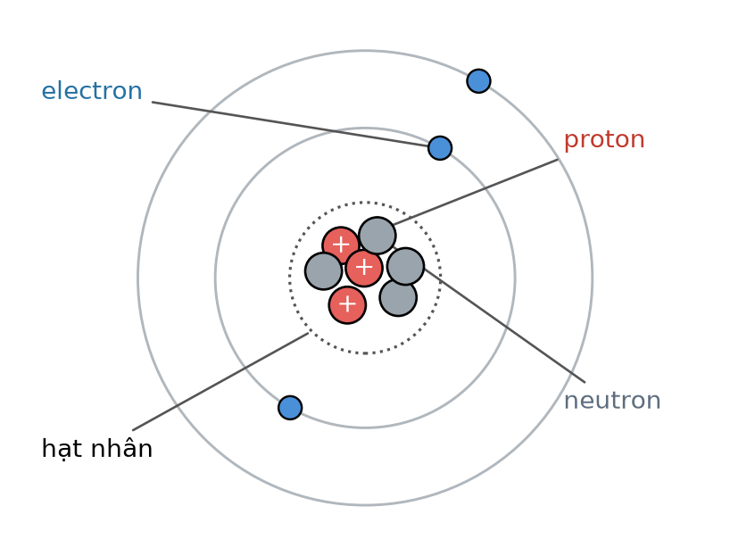
A. proton. | B. neutron. | C. electron. | D. nuclon.
Câu 3. Trong kí hiệu hạt nhân ᴬ_Z X, các đại lượng A và Z lần lượt là
A. số khối (số nuclon) và số proton. | B. số proton và số neutron.
C. số neutron và số khối. | D. số electron và số proton.
Câu 4. Hạt nhân ²³₁₁Na có
A. 23 proton và 11 neutron. | B. 11 proton và 23 neutron.
C. 12 proton và 11 neutron. | D. 11 proton và 12 neutron.
Câu 5. Các hạt nhân đồng vị là những hạt nhân
A. có cùng số neutron nhưng khác số proton.
B. có cùng số proton nhưng khác số neutron.
C. có cùng số khối nhưng khác số proton.
D. có cùng cả số proton lẫn số neutron.
Câu 6. Đơn vị khối lượng nguyên tử u được định nghĩa bằng
A. 1/12 khối lượng của một hạt nhân đồng vị ¹⁶O.
B. khối lượng của một nguyên tử hydrogen.
C. khối lượng của một proton ở trạng thái nghỉ.
D. 1/12 khối lượng của một nguyên tử đồng vị ¹²C.
Câu 7. Độ hụt khối của một hạt nhân ᴬ_Z X có khối lượng m được tính bằng
A. Δm = Z·m_{p} + A·m_{n} − m. | B. Δm = m − Z·m_{p} − (A − Z)·m_{n}.
C. Δm = A·m_{p} + Z·m_{n} − m. | D. Δm = Z·m_{p} + (A − Z)·m_{n} − m.
Câu 8. Năng lượng liên kết của một hạt nhân có độ hụt khối Δm được tính bằng
A. E_{lk} = Δm/c². | B. E_{lk} = Δm·c². | C. E_{lk} = Δm·c. | D. E_{lk} = Δm²·c.
Câu 9. Hình vẽ mô tả thí nghiệm tán xạ hạt α của Rutherford. Kết quả thí nghiệm này cho thấy
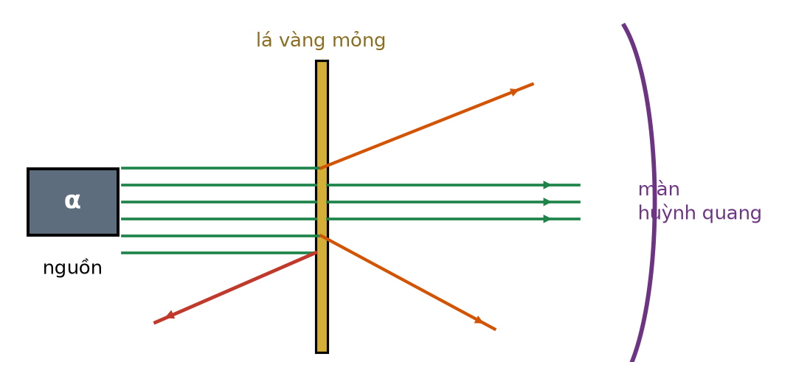
A. nguyên tử có một hạt nhân rất nhỏ, mang điện dương và tập trung hầu hết khối lượng.
B. điện tích dương phân bố đều trong toàn bộ thể tích của nguyên tử.
C. electron chuyển động trên những quỹ đạo tròn có bán kính xác định.
D. hạt nhân nguyên tử được cấu tạo từ proton và neutron.
Câu 10. Năng lượng liên kết riêng của một hạt nhân được tính bằng ε = E_{lk}/A. Hạt nhân có năng lượng liên kết riêng càng lớn thì
A. càng có số khối lớn. | B. càng kém bền vững.
C. càng bền vững. | D. càng dễ bị phóng xạ.
Câu 11. Hình vẽ là đồ thị năng lượng liên kết riêng theo số khối. Các hạt nhân bền vững nhất nằm ở vùng có số khối
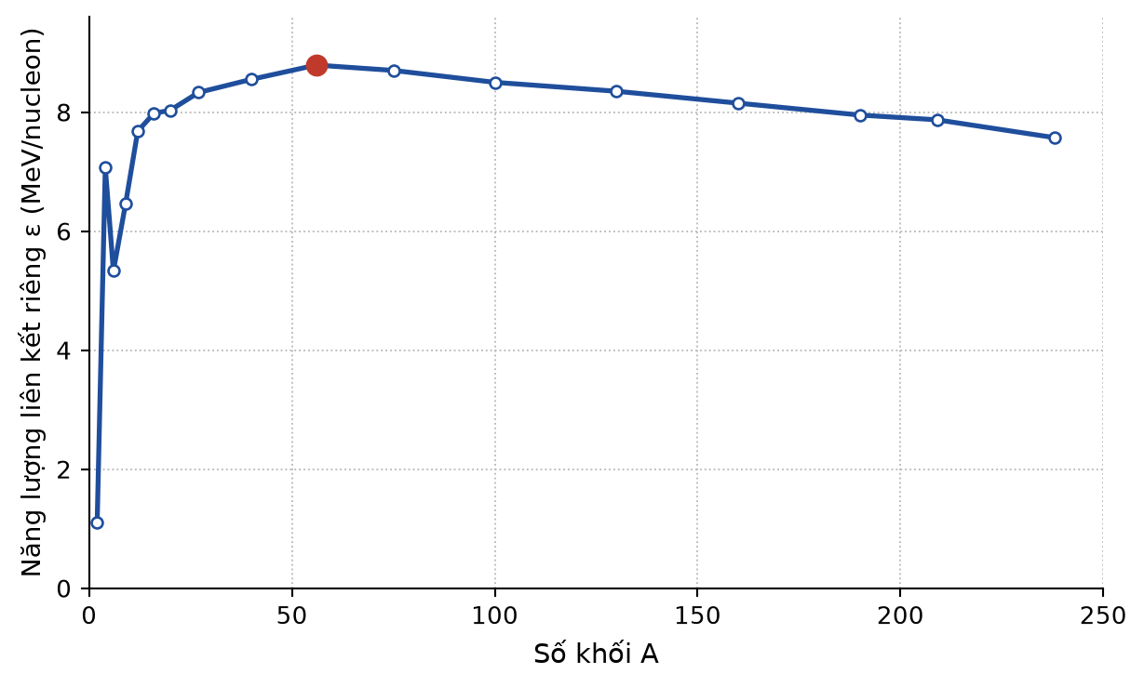
A. nhỏ hơn 10. | B. khoảng 50 – 80.
C. khoảng 100 – 150. | D. lớn hơn 200.
Câu 12. So sánh kích thước của hạt nhân với kích thước của nguyên tử, ta thấy bán kính hạt nhân
A. lớn hơn bán kính nguyên tử khoảng mười nghìn lần.
B. xấp xỉ bằng bán kính của nguyên tử.
C. nhỏ hơn bán kính nguyên tử khoảng mười nghìn lần.
D. nhỏ hơn bán kính nguyên tử khoảng mười lần.
Câu 13. Hạt nhân ⁴₂He có khối lượng 4,0015 u. Năng lượng liên kết của hạt nhân này xấp xỉ
A. 56,6 MeV. | B. 14,2 MeV. | C. 7,08 MeV. | D. 28,3 MeV.
Câu 14. Vẫn với hạt nhân ⁴₂He nói trên, năng lượng liên kết riêng của nó xấp xỉ
A. 14,2 MeV/nucleon. | B. 28,3 MeV/nucleon.
C. 7,07 MeV/nucleon. | D. 3,54 MeV/nucleon.
Câu 15. Số neutron có trong hạt nhân ²³⁵₉₂U là
A. 235. | B. 92. | C. 143. | D. 327.
Câu 16. Số nguyên tử có trong 2,0 g helium (khối lượng mol 4,0 g/mol) xấp xỉ
A. 6,02·10²³. | B. 3,01·10²³. | C. 1,20·10²⁴. | D. 1,51·10²³.
Câu 17. Một hạt nhân có độ hụt khối 0,30 u. Năng lượng liên kết của hạt nhân đó xấp xỉ
A. 279 MeV. | B. 31 MeV. | C. 2795 MeV. | D. 93 MeV.
Câu 18. Phát biểu nào sau đây là đúng khi so sánh mức độ bền vững của các hạt nhân?
A. Hạt nhân có số khối lớn hơn không nhất thiết bền vững hơn.
B. Hạt nhân có số khối càng lớn thì càng bền vững.
C. Hạt nhân có năng lượng liên kết càng lớn thì càng bền vững.
D. Mọi hạt nhân có cùng số khối đều bền vững như nhau.
PHẦN II. Câu trắc nghiệm đúng sai.
Thí sinh trả lời từ câu 1 đến câu 4. Trong mỗi ý a), b), c), d) ở mỗi câu, thí sinh chọn đúng hoặc sai.
Câu 1. Hình vẽ là mô hình cấu tạo của một nguyên tử, gồm hạt nhân ở giữa và các electron chuyển động xung quanh.
a) Hạt nhân gồm các proton mang điện dương và các neutron không mang điện.
b) Trong một nguyên tử trung hoà về điện, số electron ở lớp vỏ bằng số proton trong hạt nhân.
c) Khối lượng của nguyên tử tập trung chủ yếu ở lớp vỏ electron.
d) Kích thước của hạt nhân xấp xỉ bằng kích thước của cả nguyên tử.
Câu 2. Hình vẽ mô tả thí nghiệm tán xạ hạt α trên lá vàng mỏng do Rutherford và các cộng sự thực hiện.
a) Phần lớn các hạt α đi thẳng qua lá vàng, chứng tỏ nguyên tử hầu như rỗng.
b) Một số rất ít hạt α bị bật ngược trở lại, chứng tỏ trong nguyên tử có một tâm rất nhỏ, mang điện dương và rất nặng.
c) Các hạt α bị lệch hướng là do va chạm với các electron trong nguyên tử vàng.
d) Thí nghiệm này cho phép xác định trực tiếp số neutron trong hạt nhân vàng.
Câu 3. Xét hạt nhân ⁷₃Li có khối lượng 7,0160 u.
a) Hạt nhân này có 3 proton và 4 neutron.
b) Độ hụt khối của hạt nhân là 0,0421 u.
c) Năng lượng liên kết của hạt nhân xấp xỉ 37,7 MeV.
d) Năng lượng liên kết riêng của hạt nhân xấp xỉ 12,6 MeV/nucleon.
Câu 4. Hình vẽ là đồ thị năng lượng liên kết riêng ε theo số khối A của các hạt nhân.
a) Các hạt nhân có số khối càng lớn thì càng bền vững.
b) Hạt nhân ²³⁸U có năng lượng liên kết riêng lớn hơn hạt nhân ⁵⁶Fe.
c) Năng lượng liên kết của ²³⁸U lớn hơn năng lượng liên kết của ⁵⁶Fe.
d) Hạt nhân deuterium ²H kém bền vững hơn hạt nhân ⁴He.
PHẦN III. Câu trắc nghiệm trả lời ngắn.
Thí sinh trả lời từ câu 1 đến câu 6.
Câu 1. Hạt nhân ²³⁵₉₂U có bao nhiêu neutron?
Trả lời: ................................................
Câu 2. Hạt nhân ⁴₂He có khối lượng 4,0015 u. Tính độ hụt khối của hạt nhân này (theo 10⁻² u, làm tròn đến hàng phần trăm).
Trả lời: ................................................
Câu 3. Hạt nhân ⁷₃Li có khối lượng 7,0160 u. Tính năng lượng liên kết của hạt nhân này (theo MeV, làm tròn đến hàng phần mười).
Trả lời: ................................................
Câu 4. Hạt nhân ¹⁶₈O có khối lượng 15,9905 u. Tính năng lượng liên kết riêng của hạt nhân này (theo MeV/nucleon, làm tròn đến hàng phần trăm).
Trả lời: ................................................
Câu 5. Tính số nguyên tử có trong 2,0 g helium, biết khối lượng mol của helium là 4,0 g/mol. (Kết quả theo 10²³ nguyên tử, làm tròn đến hàng phần trăm.)
Trả lời: ................................................
Câu 6. Một hạt nhân có độ hụt khối 0,30 u. Tính năng lượng liên kết của hạt nhân đó (theo MeV, làm tròn đến hàng đơn vị).
Trả lời: ................................................
----------- HẾT -----------
Học sinh không được sử dụng tài liệu. Cán bộ coi thi không giải thích gì thêm.

